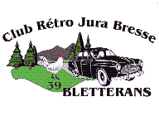

DIMANCHE 16 AOUT 2015 – ARBOIS

C’est à l’invitation de Roland BRENIAUX et de la MJC d’ARBOIS, que notre Club a participé à la 2e édition des BELLES JANTES ARBOISIENNES.

Cette année la 403 a été particulièrement mise en avant pour son 60e anniversaire.

Commencée sous un ciel mitigé, cette journée se terminera sous un ciel clément.

Très belle fête populaire axée sur la culture, elle permet de faire connaitre le patrimoine arboisien et surtout nos belles voitures anciennes allant d’environ 1874 à 1973, de toutes marques et de toutes origines.

Trois circuits commentés en voitures anciennes ont été organisés. Ils ont eu énormément de succès auprès des visiteurs : Reculée des Planches, Pupillin et Montigny-les-Arsures.

Parallèlement à ces promenades, des animations musicales ont été assurées dans la bonne humeur par différents groupes.

Le concours du millésime 403 a été remporté par le Président du Club de Bois d’Amont.

Vers 18h, la Confrérie des Paisseaux a intronisé plusieurs participants à cette manifestation, dont Pierrot Breton et notre Président d’honneur François Dubourg.

Cette journée se terminera par un bal sur la Place du Champ de Mars.

Merci à Roland BRENIAUX et aux organisateurs pour avoir préparé ce rassemblement qui nous a permis de rencontrer plusieurs clubs de véhicules d’époque de la région, dans la bonne humeur et la convivialité.

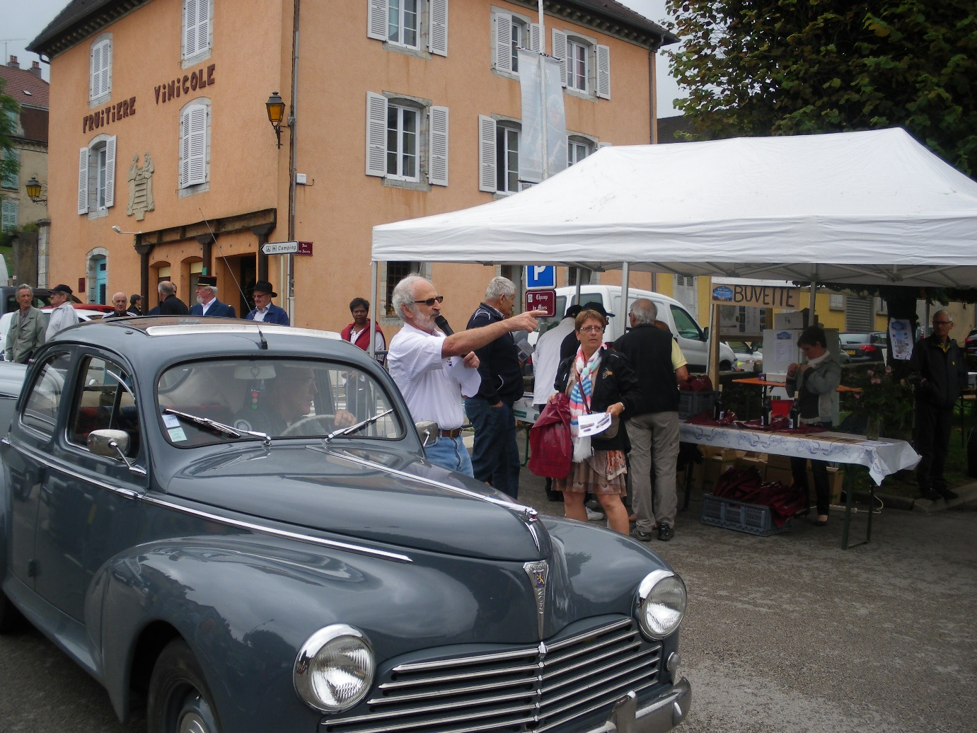
Roland à l’accueil des arrivants,

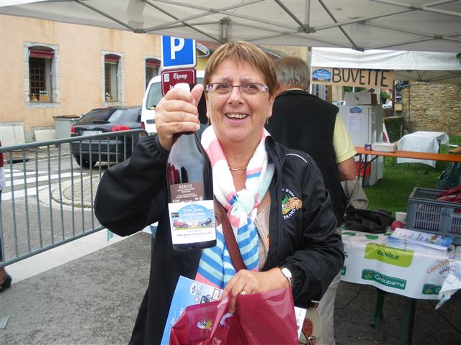
Martine, ambassadrice des vins d’Arbois (une bouteille offerte à chaque exposant) …….avec modération bien entendu………..

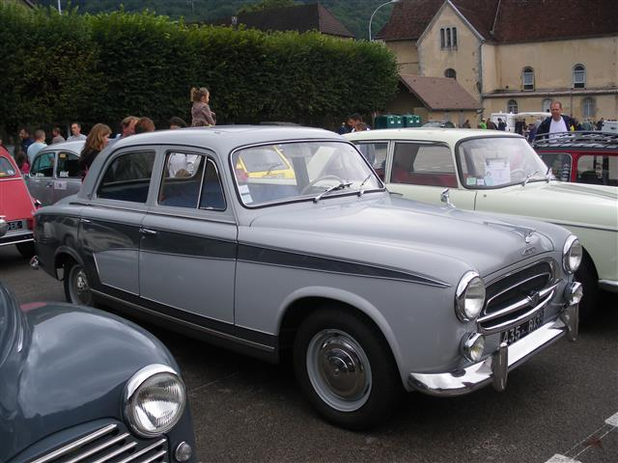
La 403 du président du club de Bois d’Amont, vainqueur du concours du millésime

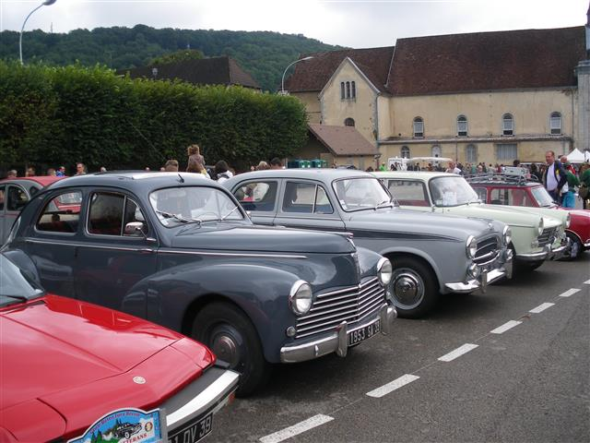
203 – 403 – 404 la marque Franc-Comtoise bien représentée,

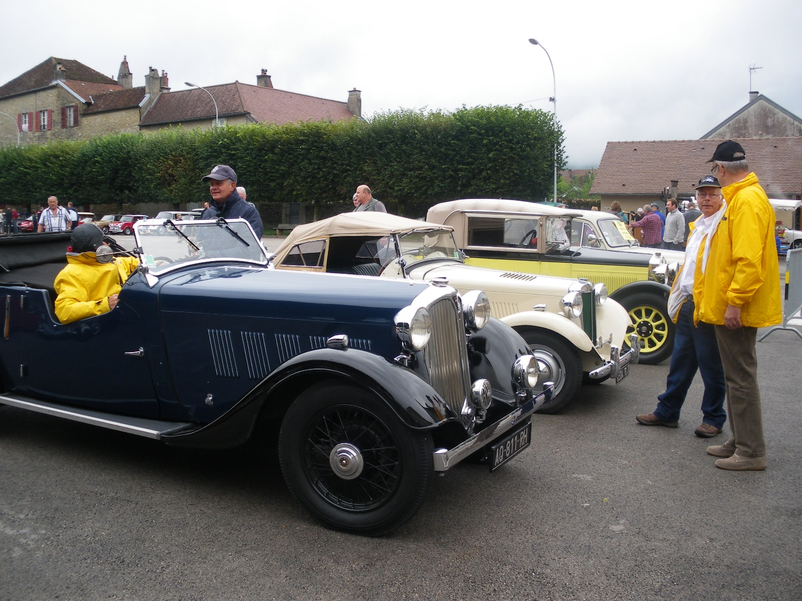
Quelques beaux cabriolets,

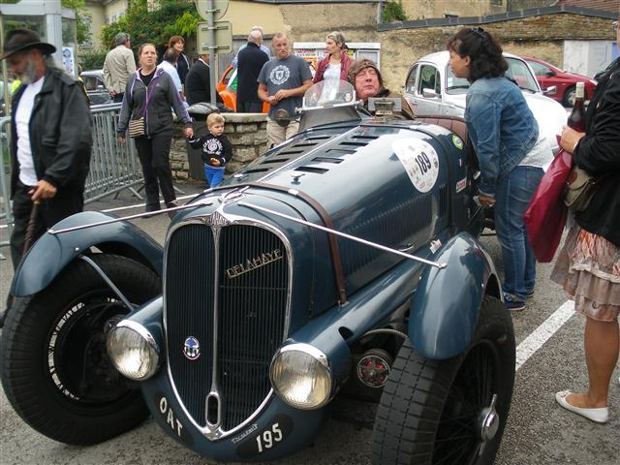
Une voiture d’exception, une DELAHAYE,

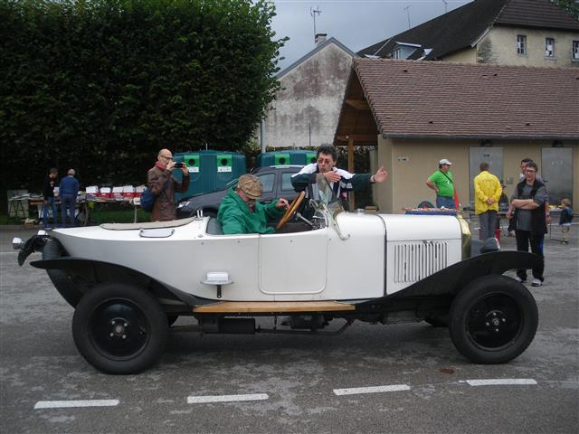
Une Ariés, modèle unique,

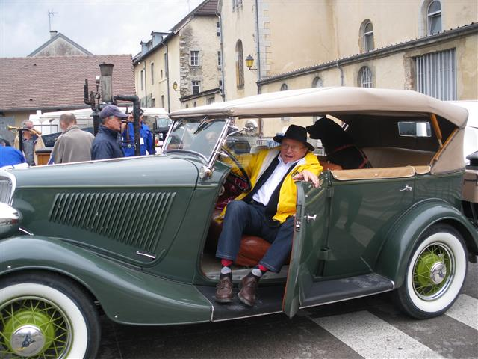

Encore un petit effort ………..

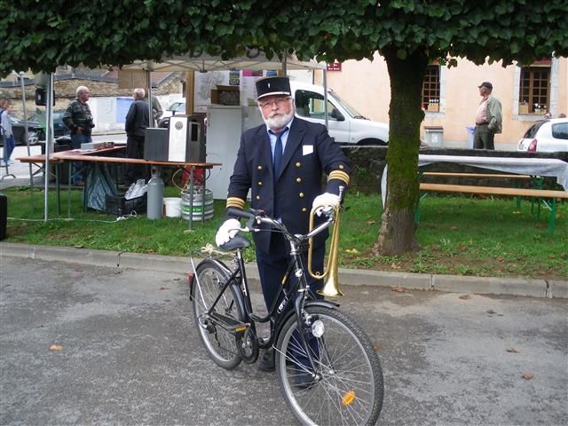
Un garde champêtre, pour assurer la circulation !!!!!

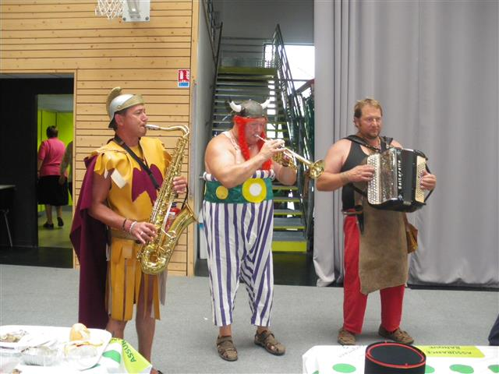
Après tant d’années à se battre les uns contre les autres, les gaulois ont enfin adopté un romain !

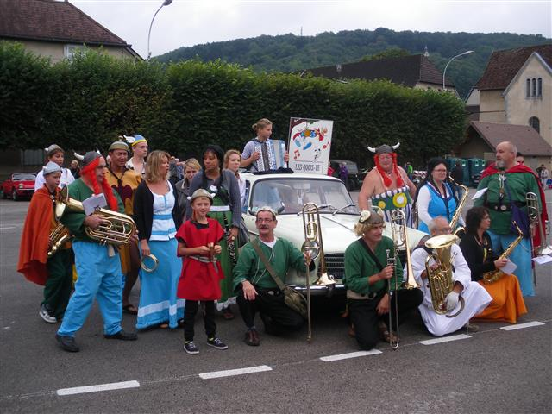Le groupe, une bande de joyeux drilles et bons musiciens LES QUOI’STE

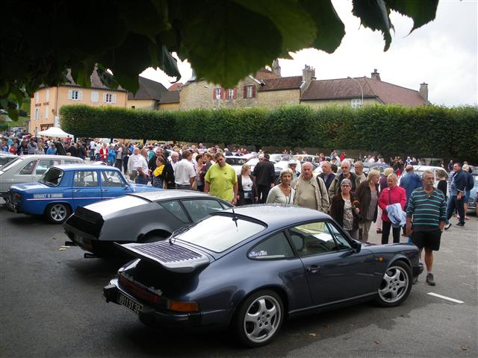
De nombreux visiteurs toujours admiratifs de nos belles anciennes !

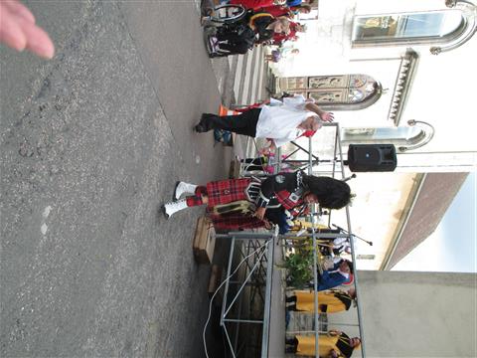

Arrivée du président d’honneur sous les acclamations de la foule !

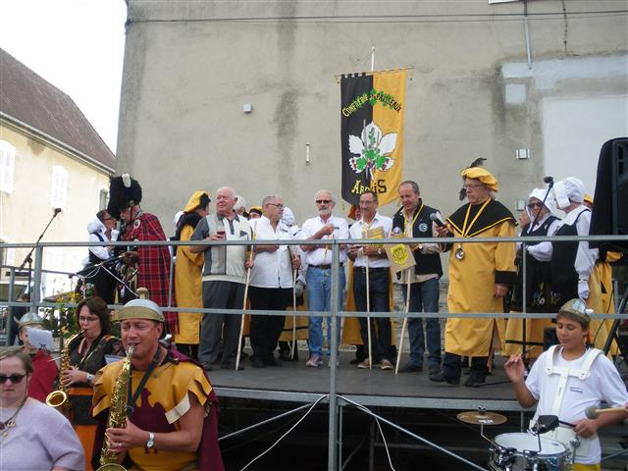
Intronisation par la Confrérie des Paisseaux, des nouveaux ambassadeurs des vins d’Arbois.

